令和8年7月31日

「見学会・講演会」のご案内

主催：（一社）日本非破壊検査協会 東北支部

拝啓 初秋の候、皆様におかれましてはますますご活躍のこととお慶び申し上げます。
さて、日本非破壊検査協会東北支部では、下記の通り「見学会・講演会」を開催することとなりました。その後は、日頃交流のない検査員の方々など、参加者相互の親睦を深めるため懇親会も予定しておりますので、ご多忙中とは存じますが、ぜひご出席いただけますようご案内申し上げます。
ご参加の場合には9月19日（金）までに、別紙の「参加申込書」にてお申し込みください。

敬具

記

【日 時】 １０月３日（金） アイリスオーヤマ株式会社（角田市小坂上小坂1番）
http://www.irisohyama.co.jp/

【参加費】 無料

《当日スケジュール》

■集 合 12:20 仙台駅東口ロータリー

■出 発 12:30

■見学会 14:00～15:30 アイリスオーヤマ株式会社 角田I.T.P./角田工場

収納家具、ペット用品、オフィス・家庭用品、エクステリア、最近は特にＬＥＤ照明や家電を取り扱う仙台を代表する製造卸であり、その中で角田ＩＴＰ（インダストリアル・テクノ・パーク）は同社の本部工場として研究開発、製造、物流、管理部門それぞれの本部機能を持つ工場です。
アイリスオーヤマの強みの一つである、製品の在庫を減らすための「金型倉庫」や、在庫の製品を自動的に運び出す「自動倉庫」、そして工場と倉庫が一体化し、一般の問屋を使わない「メーカーベンダー」制の一端などを見学する予定です。

■講演会 15:40～16:40
１．講演者調整中
２．「アイリスオーヤマにおける応用研究部の役割」 応用研究部 マネージャー 鈴木真由美氏

■懇親会 18:00～20:00 懇親会 会費：4,000円（希望者のみ）
国分町予定
平成２６年 月 日

「見学会・講演会」参加申込書

日本非破壊検査協会 東北支部 行
（FAX 022-279-7863 ／ E-mail:info@jsndi-tohoku.jp）

参加者氏名 | 見学会・講演会  (○×) | 懇親会  (○×) | 車で参加・  現地集合(○)

事業所名

所在地 〒

電話番号 FAX番号

E-mail（連絡可能な方）

■集合場所（仙台駅東口 バスプール）
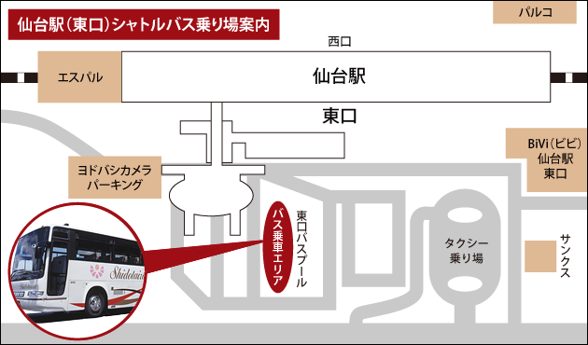
通信欄
- 。
東北支部連絡先
022-279-7862

※観光バス駐車場が
変わりました。

仙台駅西口
↓
仙台駅東口

